水利工程制图与应用赛项 模块一：水利工程识图
一、 单项选择题（每题 1 分，共 60 分）
1.标注直线段尺寸时， 铅直尺寸线上的尺寸数字字头方向是（ ）。
A.向上 B.向左 C.向右 D.任意
2.制图标准规定尺寸线（ ）。
A.可以用轮廓线代替 B.可以用轴线代替
C.不能用任何图线代替 D.可以用中心线代替
3.绘制连接圆弧图时， 应确定（ ）。
A.切点的位置 B.连接圆弧的圆心
C.先定圆心再定切点 D.连接圆弧的大小
4.平面图形的分析包括（ ）。
A.尺寸分析和线型分析 B.线型分析和连接分析
C.线段分析和连接分析 D.尺寸分析和线段分析
5.对圆弧标注半径尺寸时， ( )应由圆心引出，尺寸箭头指到圆弧上。
A.尺寸线 B.尺寸界线 C.尺寸数字 D.尺寸箭头
6.线性尺寸线终端形式有箭头和斜线两种形式，但在同一张图样中( )形式。 A.只能采用其中一种 B.可以同时采用两种
C.只能采用第一种 D.只能采用第二种
7.铅垂面的水平投影与X轴的夹角， 反映了铅垂面与()
A.V面的倾角 B.H面的倾角 C.W面的倾角 D. H面与W面的倾角
8.一般位置平面内取点的方法是（ ）。
A.辅助素线法 B.辅助圆法 C.辅助直线法 D.积聚性法
9.体表面取点， 应（ ）。
A.首先判定点所在面的位置 B.直接画出助直线
C.直接画出辅助圆线 D.直接求点的投影
10.不能用积聚性法取点的面是（ ）。
A.圆锥面 B.特殊位置平面 C.圆柱面 D.特殊位置平面和圆柱面
11.圆锥面上的点（ ）。
A.都必须用辅助圆法求 B.都必须用辅助直线法求
C.都必须作辅助线求 D.在轮廓素线上时可直接求
12.三视图采用的投影方法是（ ）。
A.斜投影法 B.中心投影法 C.多面正投影法 D.单面投影法
13.当直线、平面与投影面平行时， 在该投影面上的投影具有（ ）。
A.积聚性 B.真实性 C.类似收缩性 D.收缩性
14.正投影法中， 投影面、观察者、物体三者相对位置是（ ）。
A.人—面—物 B.物—人—面 C.人—物—面 D.面—人—物
15.三面投影体系中， H投影面展开的方向是（ ）。
A.H投影面永不动 B.H投影面绕Y轴向下转90 °
C.H投影面绕Z轴向右转90 ° D.H投影面绕X轴向下转90 °
16.物体左视图的投射方向是（ ）。
A.由前向后 B.由左向右 C.由右向左 D.由后向前
17.左视图反映了物体（ ）。
A.上下方位 B.左右方位 C.上下前后方位 D.左右前后方位
18.能反映出物体左右前后方位的视图是（ ）。

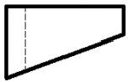
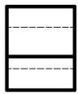
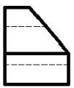
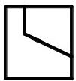
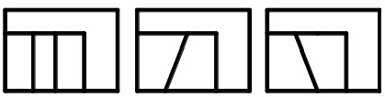
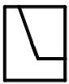
A. 左视图 B.俯视图 C. 主视图 D.后视图
19.三视图中“宽相等”是指( ) 两个视图之间的关系。
A.俯视图和左视图 B. 主视图和左视图
C.主视图和俯视图 D. 任意两视图
20.圆柱面形成的条件是( )。
A.圆母线绕过其圆心的轴旋转 B.直母线绕与其平行的轴旋转
C.曲母线绕轴线旋转 D.直母线绕与其相交的轴旋转
21.已知主、左视图，正确的俯视图是( )。
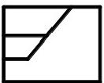
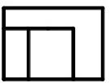
Q b C d
22.已知主、左视图，正确的俯视图是( )。
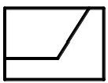

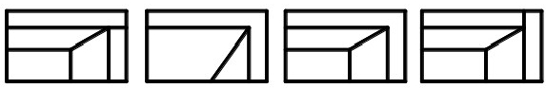

Q b C 23.已知主、俯视图，正确的左视图是(
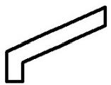
b
Q

d )。
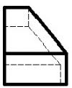
C

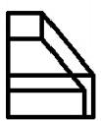
dl

24.已知主、俯视图，正确的左视图是( )。

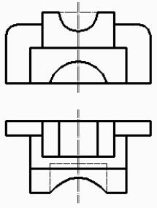
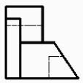
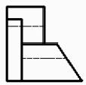

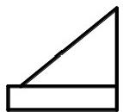

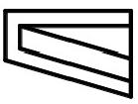

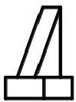
Q

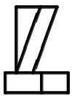
b

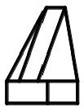
C

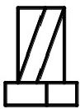
d

25.已知主视图，正确的俯视图是( )。
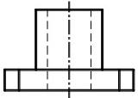

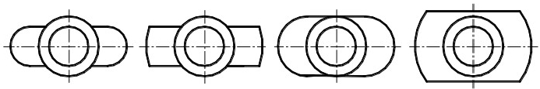
(a) (b) (c) (d)
26.对照轴测图，选择正确的左视图。( )

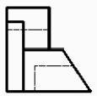
(a)

27. 对照轴测图，选择正确的左视图。(

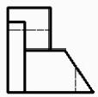
(b) (c) (d)

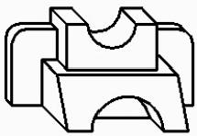
)

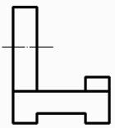
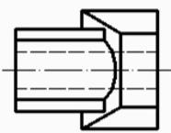
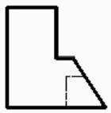
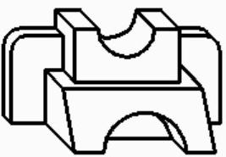
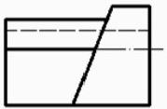
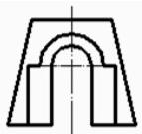
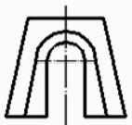
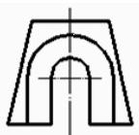

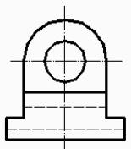
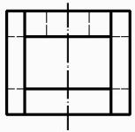

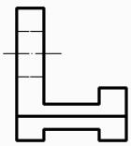

(a) (b)
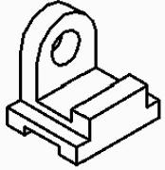

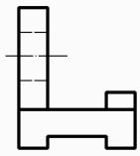
(c)

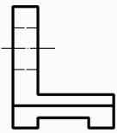
(d)

28.对照轴测图，判断左视图少绘制几条线。( )
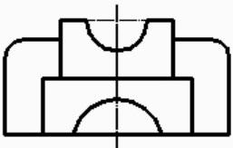
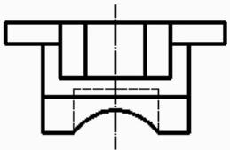

(a)4 条粗实线 (b)3 条粗实战 (c)3 条粗实线和1条虚线 (d)4 条粗实线和1条虚线

29.读图选择正确的左视图。( )
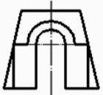
(c)
(b)
(a)
(d)

30.读图选择正确的俯视图。( )

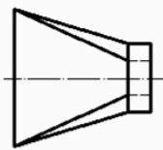
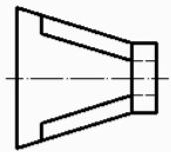
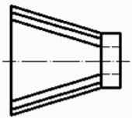

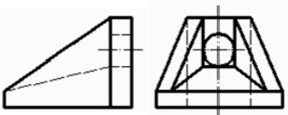
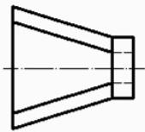
(a) (b) (c) (d)
31.方圆渐变面的横断面(不包括两端面)( )。
A. 在任意位置剖切， 尺寸、形状都一样
B. 随剖切位置的不同， 尺寸一样， 形状不一样
C. 都是带四个圆角的矩形， 其尺寸随剖切位置的不同而变化
D. 可能是带四个圆角的矩形， 也可能是圆或矩形
32.扭平面上的素线有( )。
A.一组 B. 两组 C. 三 组 D. 四组
33.规定扭平面侧面投影上绘制的素线是( )。
A.正平线 B. 水平线 C. 侧平线 D. 一般位置线
34.扭面渐变段翼墙的横断面形状是( )。
A.梯形 B. 三边形 C. 菱 形 D. 矩形
35.六个基本视图的配置中( )在主视图的左方且高平齐。
A.仰视图 B.右视图 C.左视图 D.后视图
36.向视图的名称( )。
A. 可标注 B. 必须标注 C. 不能标注 D. 可不标注
37.基本视图的方位与空间相反的视图是( )。
A.仰视图 B.后视图 C.右视图 D.后视图和仰视图
38.画局部视图时，应在基本视图上标注出( )。
A.投射方向 B. 名称 C.投射方向和相应字母 D. 不标注
39.斜视图是( )。
A. 向不平行于任何基本投影面的辅助平面投射
B. 向基本投影面投射 C.向水平投影面投射 D. 向正投影面投射
40.局部视图与斜视图的实质区别是( )。
A.投影部位不间 B. 投影面不同 C. 报影方法不同 D. 画法不同
41.假想用侧平剖切面将物体剖开，移去物体右边的部分，将剩余部分向投影面投射，并画 出剖面符号的图形是( )。
A.左视图做剖视 B.主视图做剖视 C.右视图做剖视 D. 后视图做制视
42.选择全剖视图的条件是( )。
A.外形简单内部复杂的物体 B. 非对称物体
C.外形复杂内部简单的物体 D.对称物体
43.主视图做剖视时， 应该在哪个视图上标注剖切位里和投射方向?( )。
A.主视图 B. 俯视图或左视图 C. 后视图 D.任意视图

44.同一物体各图形中的剖面符号（ ）。
A.间距可不一致 B.无要求 C.必须方向一致 D.方向必须一致并要间隔相同
45.半剖视图中视图部分与剖视部分的分界线是（ ）。
A.点画线 B.波浪线 C.粗实线 D.虚线
46.阶梯剖视图所用的剖切平面是（ ）。
A.一个剖切平面 B.两个相交的剖切平面
C.两个剖切平面 D.几个平行的剖切平面
47.移出断面图在下列哪种情况下要全标注( )?
A.按投影关系配置的断面 B.放在任意位置的对称断面
C.配置在剖切位置延长线上的断面
D.不按投影关系配置也不配置在剖切位置延长线上的不对称断面
48.重合断面图的可见轮廓线是（ ）。
A.粗实线 B.细实线 C.点画线 D.粗实线或细实线
49.在剖视图中， 被剖切但按不剖绘制的是（ ）。
A.构件上的支撑板、肋板 B.轴、柱、梁、杆
C.沿长方向剖切的闸墩和平行板面剖切的支撑板
D.沿任意方向剖切的闸墩和支撑板
50.剖切平面平行支撑板等薄板结构的板面和实心的轴、柱、梁、杆的轴线、中心线剖切， 这些结构按不剖绘制时（ ）。
A.不必画分界线 B.应用细实线将它与邻接部分分开
C.应用粗实线将它与邻接部分分开 D.应用虚线将它与邻接部分分开
51.在扭面几何学分析的基础上， 对于扭面上素线说法不正确的是（ ）。 A.扭平面的导线为交叉直线 B.扭锥面上只有一组直素线
C.扭柱面也只有一组直素线 D.扭平面上没有素线
52.扭面是渐变段， 在水利水电工程中，不能称为扭面或者扭曲面的是（ ）。
A.扭平面 B.扭锥面 C.扭柱面 D.扭球面
53.结构图和浇筑图中的施工缝、温度缝、沉陷缝等， 应用粗实线绘制。在详图中不用注明 ( )
A.缝间距 B.缝中填料的名称 C.缝宽度 D.缝深度
54.当结构有层次时，可按其构造层次分层绘制，相邻层的分界可用的图线是( )
A.波浪线 B.折断线 C.点划线 D.虚线
55.详图不可以画成( )
A.视图 B.剖视图 C.剖面图 D.轴测图
56.在标高图中，说法不正确的是( )
A. 坡边线即坡面与地面的交线 B. 坡边线不包括坡面与坡面之间的交线
C. 挖方工程中无坡边线 D. 填方工程中有坡边线
57. 混凝土的分缝分块型式中， 下列哪种缝必须灌浆( )
A.斜缝
B.错缝
C.纵缝
D.通仓

58.重力坝地基处理时， 顺水流方向的开挖面不宜( )
A、成台阶状
B、成锯齿状
C、向下游倾斜
D、向上游倾斜

59. 详图符号中的分子表示的是( )
A.详图所在图纸编号 B.被索引的详图所在图纸编号
C.详图编号 D.详图在上
60. 有一图纸量得某线段长度为5.34cm，当图纸比例为1：30时， 该线段实际长度是( )
米。
A.160.2 B.17.8 C.1.062 D.1.602

二、多项选择题（每题 2 分，共 30 分，少选多选错选均丌得分）
61. 土石坝上游护坡的主要作用是( )。
A.防止波浪淘刷
B.降低坝体浸润线
C.防止顺坝水流冲刷
D.降低坝体孔隙水压力
E.防止冰冻破坏

63.土石坝按施工条件可分为( ) 。
A.心墙坝
B.碾压式土石坝
C.定向爆破堆石坝
D.水力冲填坝
E.重力式坝

64. 溢流坝的消能形式有（ ）。
A.挑流消能
B.底流消能
C.面流消能
D.消力戽消能
E. 自由跌流消能

65. 坝身泄水孔根据其孔内水流流态可分为（ ）。
A.有压泄水孔
B.无压泄水孔
C.泄水底孔
D.放空孔
E.深式泄水孔

以上内容仅为本文档的试下载部分，为可阅读页数的一半内容。如要下载或阅读全文，请访问：https://d.book118.com/695304123102011101

